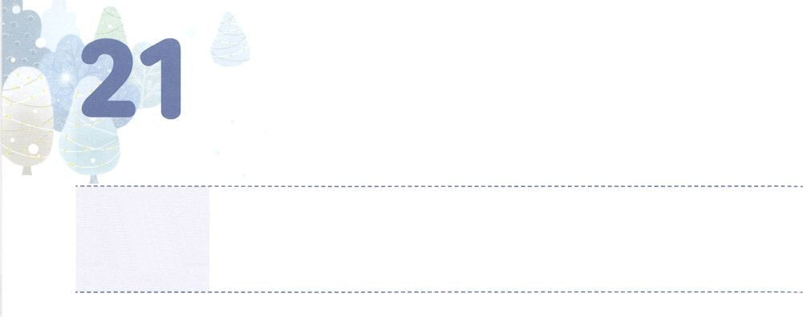

**げつようび**

レムナントの　ぜんしょうのいけにえ

はモーセをびせ、のからにげてせられた。「イスラエルにげてえ。もし、あなたがたがにささげをささげるときは、だれでも、のからかをそのささげとしてささげなければならない。もしそのささげが、ののいけにえであれば、のないをささげなければならない。それを、がのにけれられるためにのののにれてなければならない。

**レビ**

**11～3**

サウルとダビデにはちがいがあります。によってとしててられたときに、からえられたミッションをえていたなのか、れてしまったなのかです。

サウルは、のにおぼれて、がくださったミッションをれてしまいました。ですから、ペリシテにわれたののことをにうはありませんでした。、ダビデはになると、にのをりしました。のがってきたことをて、びをすことができなくて、びねてりました。また、あらかじめしたにのをいて、なるのにのいけにえとのいけにえをささげました。（Ⅱサムエル6:15～17）そして、をって、いつものののでしてするようにしました。（I歴代16:4～6）

ダビデがわっていたそののがするものはキリストです。はダビデがっていたキリストのとのいけにえによってわったいのとがたちにもあるようにとっておられます。ダビデのようにとをいめるがまれるようにりましょう。キリストのなのいけにえ（ヨハネ19:30）であるのが、237かにえるためのたちとになるでしょう。



**きょうのみことば**

**きょうのでんどう　　　　　　　　　　う　　　　　　　　　　　　　　　　　　　　　　　　する**

、ありがとうございます。のときごとに、キリストのをって、まことののいけにえをささげ、237かをかしますように。きておられるイエス・キリストのおによっておりします。アーメン

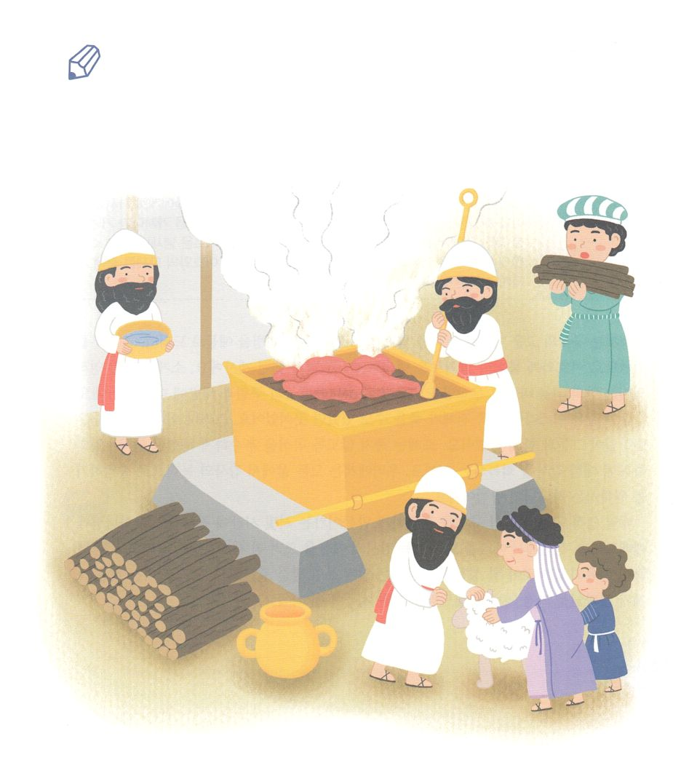

　　　　　ヨハネ1930のみことばをて、いて、わいながら

　　　　　のいけにえのするいのとが、にも

むようにりましょう。

いてみよう

**きょうのいのり**

インマヌエル聖日1部┃2020.6.28

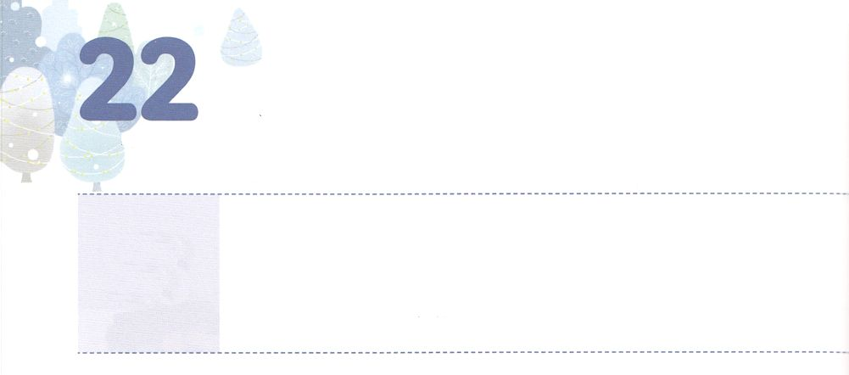

**かようび**

かんしゃで　ささげる　れいはい

がにのささげをささげるときは、ささげはでなければならない。そのにをそそぎ、そのにをえ、それをであるアロンのらのところにってきなさい。はこのから、ひとつかみのと、と、そのをりし、それをのとして、のでいてにしなさい。これはへのなだめのかおりのによるささげである。そののささげのりは、アロンとそのらのものとなる。それはへのによるささげのもなるものである。

**レビ**

**21～3**

のささげは、にをそそぎ、をえてささげ、がのでいてにして、ささげるものです。のささげのもつは、のをってをれないパンをべててきたエジプトのいとにするです。はイスラエルがぬかもしれないようなでした。しかし、そのときも、はわらず、らとともにおられました。のささげは、ぬことのないようにをりれるようにしてくださった、インマヌエルのにするをすることです。たちのすべてにおいてのですることをっておられるのです。

、とのをしくえるためのサミットにをもってにをささげましょう。でをささげるときは、のささげをささげて、237かのすべてのがいやされて、サミットになるをすることにいられるようにしましょう。がささげるさなのささげは、がとてもばれるまことのささげになるでしょう。



**きょうのみことば**

、ありがとうございます。のである、のささげを、また、ごとにささげることができますように。のさなが、まことのささげになりますように。きておられるイエス・キリストのおによっておりします。アーメン

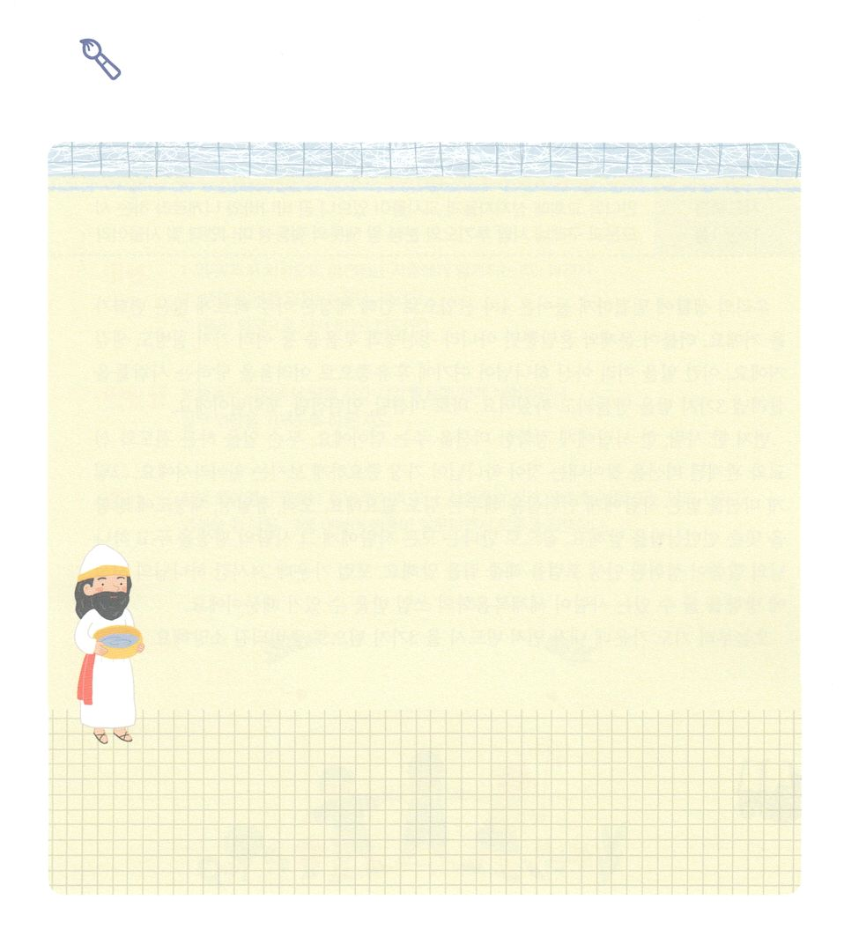

をこう

　　　　　のささげにこめられたとじをくださったに、

私ののをあらわすをかいてしましょう。



**きょうのでんどう　　　　　　　　　　う　　　　　　　　　　　　　　　　　　　　　　　　する**

インマヌエル教会聖日2部┃2020.6.28

**きょうのいのり**

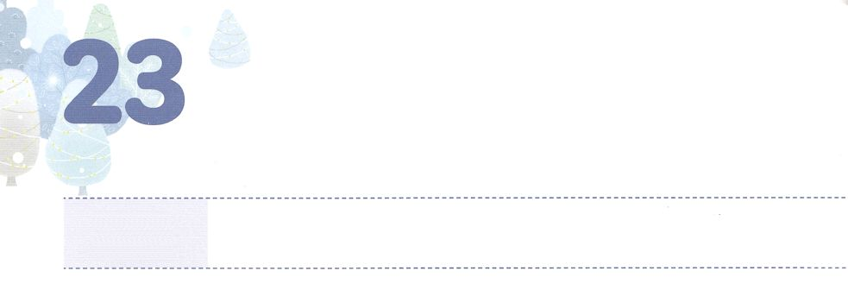

３つの　チームを　じゅんびしよう

**すいようび**

さて、アンテオケには、そこにあるに、バルナバ、ニゲルとばれるシメオン、クレネルキオ、ヘロデのマナエン、サウロなどというやがいた。

**131**

４がこれば、のはもちろん、たちのにもきながこります。そのとき、にはによるだけでなく、やうつなどのいろいろなもじます。そのようなことをあらかじめっておられたが、そのでしむをかすつのチームをりなさいとわれました。それが、ミッションチーム、インターンシップチーム、フォーラムチームです。

まず、ひとりになミッションをえるチームです。どんなのをしても、とにするミッションをつけすことをはもにておられるからです。そのようにしてミッションをけたにインターンシップをするチームもです。ただ、、にをわせたインターンシップチームのことです。に、うすべてのに、そののにするのみことばがするフォーラムをするチームです。フォーラムので24のにをわせることができるがにいられるからです。

からりのでがに３つのチームとしてずすることができますようにといましょう。



**きょうのみことば**

、ありがとうございます。なでいっぱいのこのので、ミッションチーム、インターンシップチーム、フォーラムチームをすることができますように。きておられるイエス・キリストのおによっておりします。アーメン

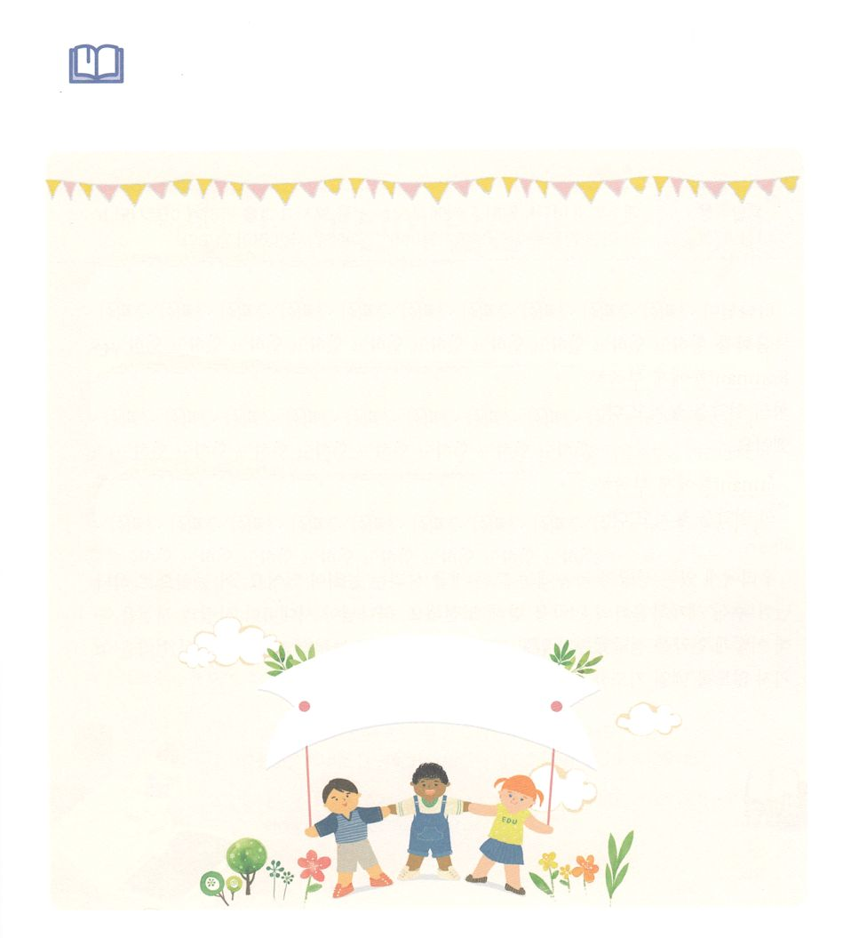

　　　の３つのチームにするをんで、りので、それぞれの

　　　チームをするをちましょう。

　　　（：は、それぞれのことばののなです。どおりすと

　　　　　　　　とののニュアンスがすこしちがうので、でわれるを

の（デジタル大辞泉）からしています。メッセージでわれるときの

は、メッセージからしてください）

みことばを

しよう

ミッション　１ 。また、。

２ 。な。

３ キリストの、。。。また、。。

インターンシップ

などでの。がにのにする

にする。。インターン。

フォーラム　１ ローマにあったの。

２ 。

３ パソコンのネットワークにされた、のをもつが

まる。

４ 「フォーラムディスカッション」の。

　（フォーラムディスカッション：ののつ。されたに

ついて出がにするもの。もと、ローマでわれた

。）



**きょうのでんどう　　　　　　　　　　う　　　　　　　　　　　　　　　　　　　　　　　　する**

**きょうのいのり**

産業宣教メッセージ┃2020.7.4

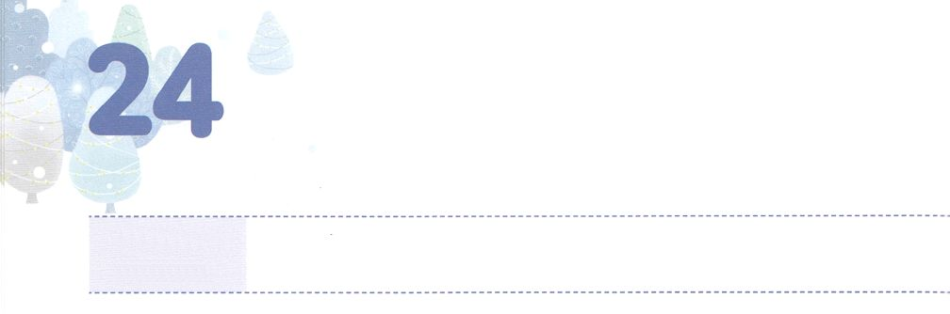

イスラエルと　せかいふくいんか

**もくようび**

イエスはナタナエルがのほうにるのをて、についてわれた。「これこそ、ほんとうのイスラエルだ。のうちにはりがない。」

**ヨハネ**

**147**

がたちをしてくださるはただつです。のいであり、であるにかっているからです。それゆえ、はのをったレムナントがしいことのないようになすべてをたしてくださいます。に、のをのがして、うことをしているは、ぬまでりしをしなければなりません。

は、ののために、イスラエルをばれ、にくのをえられました。しかし、らはでものにあるのいとをることができずにいます。それゆえ、いまもなおくのしみにあっています。

たちにあるいのちのには、すべてをかすがあります。このでがくださったのにかってしましょう。がごとにとをして、どのようにをえられたかをってればいのです。からのをのがさないようにるからめましょう。



**きょうのみことば**



　　　12は、どんなをみますか

　　　　　　　　　　こども　みことばと

　　　　　　　　　　　　の

　　　　　　　　　　　（The Word & Song Bible）

　　　　　　　　　　　　　　スティーブン・エルキンズ著　┃　（韓国）CLC出版

はをのかたちとして、としてられました。のアダムののち、をれることになったすべてのをうために、というをしてくださり、このをえるためにイスラエルをばれました。しかし、イスラエルはもをのがすので、そのたびにはわざわいにりました。イスラエルのは、それほどなのをっていたということです。12は、そのようなイスラエルをしてがなさったことをしたみことばと、にするのを、どものにわせてしたをいっしょにみましょう。「こども みことばとの」です。

たちのにすでにているのが、どのようなをてたちにいたのか、また、たちがのがしてはいけないのにはどんながあるのかをする１かにしましょう。のなので、ずるべきができるでしょう。

（：このはChildren’s Bibleのです。はありません。）



**きょうのでんどう　　　　　　　　　　う　　　　　　　　　　　　　　　　　　　　　　　　する**

、ありがとうございます。りすのをわらせて、のをりうとなりますように。きておられるイエス・キリストのおによっておりします。アーメン

**きょうのいのり**

核心訓練メッセージ┃2020.7.4



れいはい　かいふく

**きんようび**

そのは、のいけにえののにをく。それがをうため、のわりにけれられるためである。

**レビ**

**14**

のいけにえは、いてするへのなだめのかおりのによるささげです。たちは、というのいけにえをして、たちの、、りをへのながめのかおりとしてささげることができます。

のいけにえがすはキリストです。それゆえ、たちがからをささげるとき、このがったをすべてすることができます。は「イエス・キリストのにすべてがある」ことをるです。をするとき、はたちのをすべてっていてくださるからです。このように、のいけにえをするまことのをするとき、たちのと、またのやみのがっにられます。そして、ののので、たちがいるすべてのと、するすべてのことに、のい、のがされるでしょう。これが、まことのをするをることは、ののこととはできないほどとてもなことだとわれるです。

からのささげるすべてのが、がばれるのいけにえのようなまことのとしてするようにりましょう。このをするレムナントになりましょう。



**きょうのみことば**

、ありがとうございます。のをして、のをわい、なをるとなりますように。きておられるイエス・キリストのおによっておりします。アーメン

**きょうのいのり**

インマヌエル聖日1部┃2020.7.5

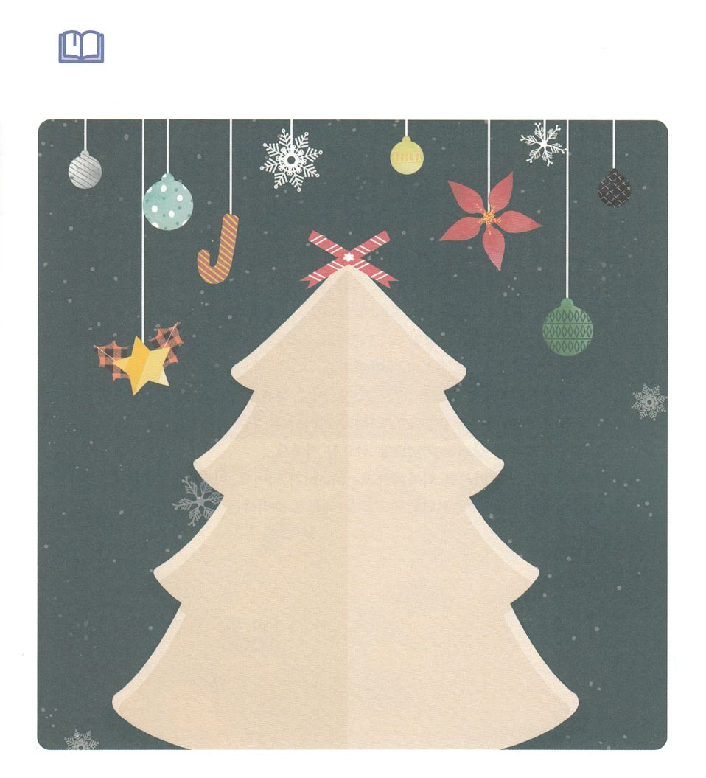

みことばを

しよう

　　　　からののためのみことばをつけていて

　　　　ののためにさなのりをはじめましょう。



**きょうのでんどう　　　　　　　　　　う　　　　　　　　　　　　　　　　　　　　　　　　する**

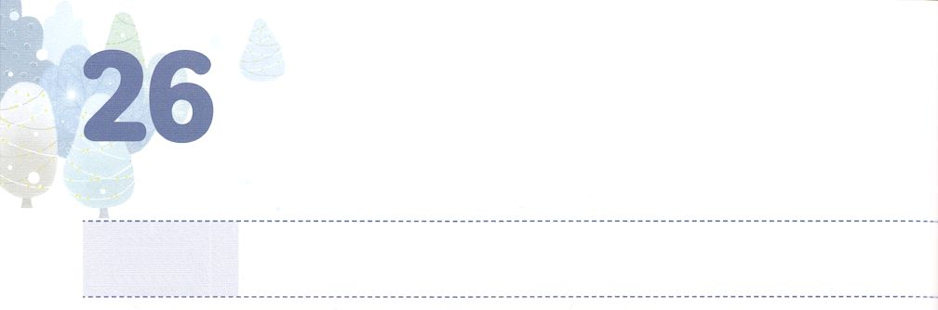

かんしゃの　かいふく

**どようび**

がにのささげをささげるときは、ささげはでなければならない。そのにをそそぎ、そのにをえ、

**レビ**

**21**

のささげは、でをささげることをします。それはにもします。はイスラエルのがだったとき、をらせてくださいました。らがのをったとき、はエジプトさせてくださいました。のをむ、くのをえてくださいました。また、40、くのをくださったをささげることができるもくださいました。このように、することがとてもくありました。

はたちにもくのみをくださっています。このみにしてにささげるは、くのことをかすことにいられます。そして、はとてもさなでも、の237かとをかすとされるでしょう。これからは、すべてにおいてまことのをするレムナントになりましょう。こののをめて、のではへのささげをするさなをしましょう。



**きょうのみことば**

、ありがとうございます。にくださったみをり、をして、とのをかすになりますように。きておられるイエス・キリストのおによっておりします。アーメン

**きょうのいのり**

インマヌエル聖日2部┃2020.7.5

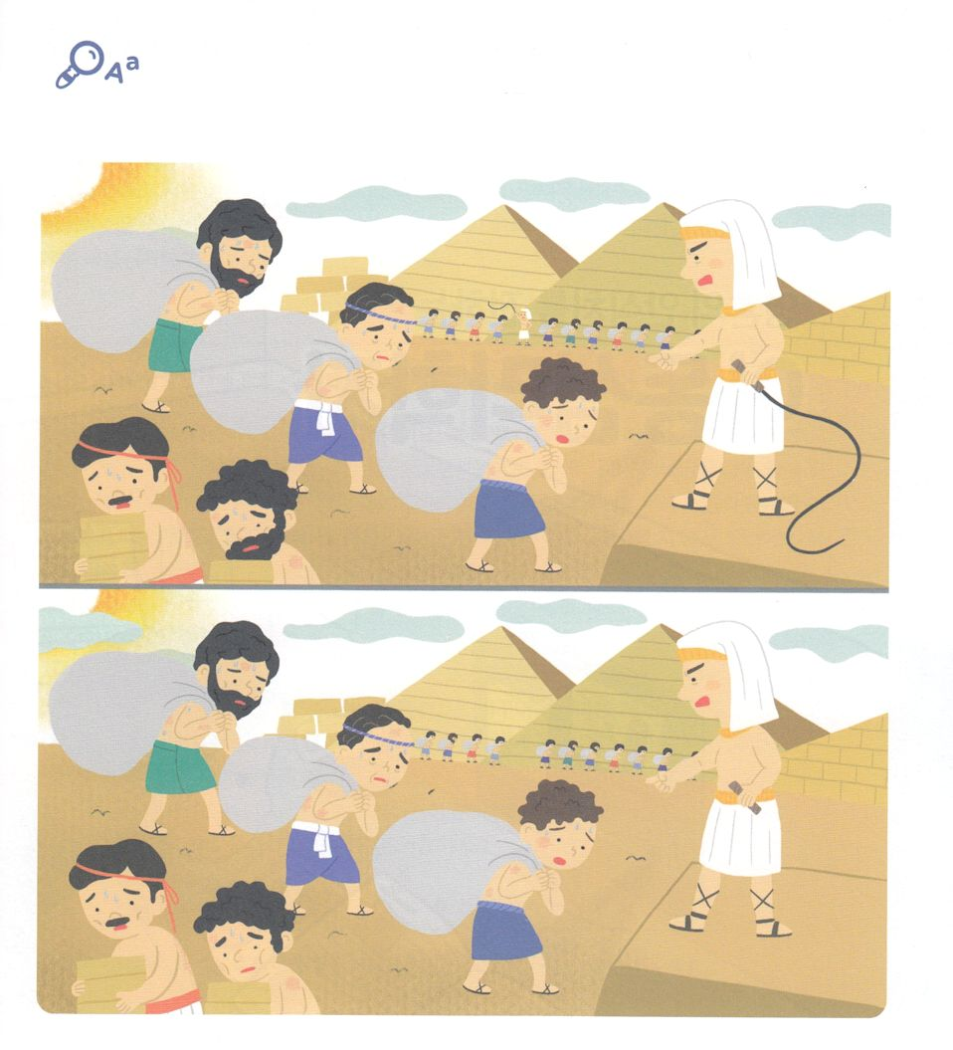

　　　　サタンの、、になっているイスラエルのの

　　　　をて、のどものとをっていることについて

　　　　えましょう。（とのをべて、ちがいを７つつけましょう）

ちがいを

みつけよう



**きょうのでんどう　　　　　　　　　　う　　　　　　　　　　　　　　　　　　　　　　　　する**